Школа: ОШ „Петар Лековић“ – Пожега
Наставни предмет: ТТ | Датум реализације: 28.10. 2020.
Разред: VIII_{1,2} | Реализатор: Наталија Диковић

ПИСАНА ПРИПРЕМА ЗА 17. и 18. ЧАС

Наставна тема:  Техничка и дигитална писменост |  | Наставна јединица:  Основни симболи у електротехници.
Тип часа: Обрада/утврђивање
Циљ часа:
- Упознавање са техничком документацијом у електротехнии и применом основних симбола у електротехници.
Кључне речи: документација, шеме, симболи,
Исходи по програму
- црта електричне шеме правилно користећи симболе
Операционализација исхода

- разуме значење техничке документације у електротехнци
- објашњава начине представљања инсталације (једнополна и двополна шема)
- зна изглед и значење основних симбола у електротехници
- црта електричне шеме правилно користећи симболе
Облици наставног рада | Фронтални и индивидуални
Наставне методе | вербално-текстуална метода, илустративно-демонстративна метода, учење путем истарживања, настава на даљину
Наставна и помоћна наставна средства | Уџбеник, мултимедијална презентација, рачунари и пројектор, припремљени материјали за онлајн учење
Наставни објекат | учионица
Корелација | Физика (Електрична струја)
Литература | уџбеник и радна свеска за 8. разред издавачке куће МИГ Дакта, 2012., интернет
Међупредметне компетенције | Компетенција за учење, дигитална
Планиране активности ученика | - пажљиво прате излагање наставника  - активно учествују у дискусијама и предвиђеним активностима  - повезују ранија знања и искуства са новим знањима  - упоређују изглед техничке документације у грађевинарству и машинству са документацијом у електротехници  - користе доступне изворе знања за проналажење потребних информација  - цртају симбле и шеме у свеске  - објашњавају значај кооришћења симбола у електричним шемама  - показују поштовање према друговима и њиховим излагањима  онлајн настава  - проучавају постављену лекцију и раде предвиђене вежбе на платформи за учење за време онлајн наставе.  - одговарају на питања у свеске
Планиране активности наставника | - кроз разговор и питања обнавља техничку документацију у грађевинарству и машинству  - користећи припремљене материјале, кроз разговор и навођење ученика да дођу до решења, објашњава изглед, начин и значај техничке документације у грађевинарству  - подстиче ученике да активно учествују у разговору и повезују ранија знања и искуства са новим  - подстиче ученике да изнесу своје мишљење о повезивању техничких документција из области грађевинарства и машинства са електротехничким шемама  - црта струјна кола на табли и објашњава изглед и коришћење основних симбола у електротехници  - позива ученике да се активно укључе у дискусију и коментаришу излагање других ученика  - инсистира на међусобном уважавању и позитивној критици  - упућује ученике на различите сајтове на којима је објашњен начин повезивања струјних кола и цртања електричних шема  - са ученицима изводи закључке о електричним шемама истичући озбиљност и важност електричних шема и инсталација са аспекта крајњег корисника. безбедност  - прати и вреднује рад и понашање ученика  онлајн настава  - задаје ученицима задатак да у свеске одговоре на питања из одређене теме на мудлу  - задаје вежбу да ученици користећи доступне изворе знања пронађу и на падлет поставе један појам из области електричних шема и инсталација и објасне га  - упућије их и на остале садржаје на мудлу где уз упознавање са новим градивом могу да провере колико су запамтили решавајући електронски тест
Провера остварености исхода
ученици
- повезују ранија знања и искуства са новим знањем
- су мотивисани за дискусију, аргументују своје ставове, поштујући туђе мишљење
- прецизно и јасно објашњавају појмове о којима се учило на часу
- тачно и педантно цртају једноставна струјна кола користећи симболе
- прочитали лекцију и одговорили на питања у свесци
- поставили су по један појам на заједнички пано у веб алату - Padlet
- успешно решили елктронски тест
Напомене, запажања

Изглед табле

Основни симболи у електротехници
Електричне инсталације деле се на: електроенергетске, телекомуникационе и громобранске.
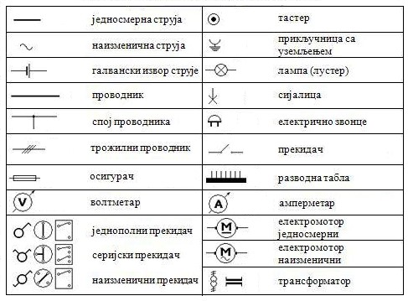
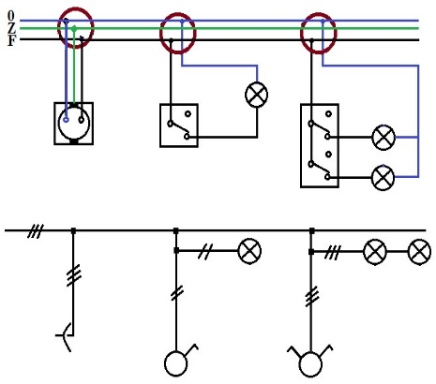
двополна шема

једнополна шема
симболи

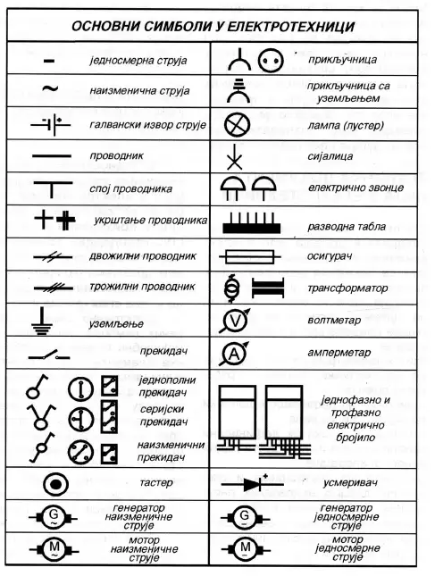
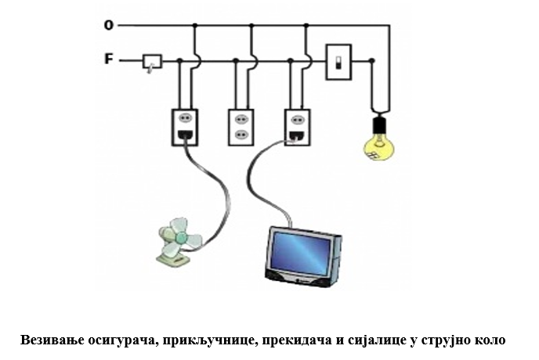
ВЕЖБА ЗА ОНЛАЈН НАСТАВУ - НАЦРТАТИ У СВЕСКЕ

Цртати прво једнополни прекидач – двополна па једнополна шема, затим серијски - двополна па једнополна шема и на крају наизменични обе шеме
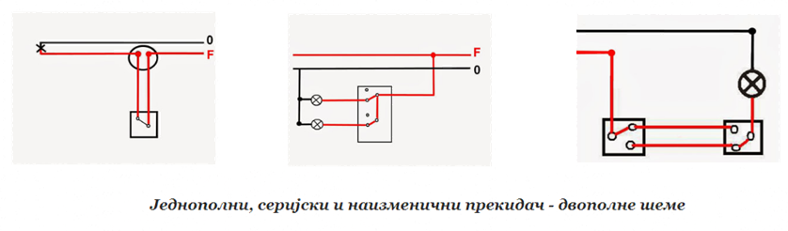
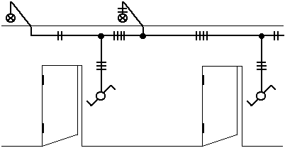
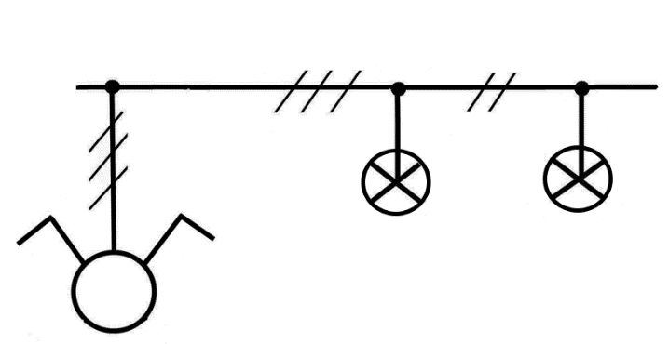

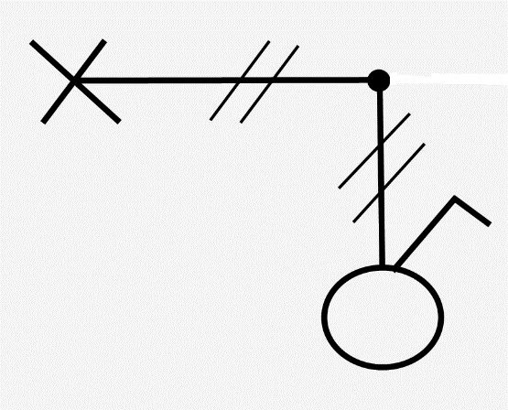

Једнополни, серијски и наизменични прекидач - једнополне шеме

